САНКТ-ПЕТЕРБУРГСКИЙ ПОЛИТЕХНИЧЕСКИЙ УНИВЕРСИТЕТ

ПЕТРА ВЕЛИКОГО

_______________________________________________________________

Институт компьютерных наук и технологий

Высшая школа интеллектуальных систем и суперкомпьютерных технологий

Дисциплина «Администрирование компьютерных сетей»

**ОТЧЁТ**

по лабораторной работе № 2

на тему

«Тестирование компьютерной сети на основке TCP/IP»

Выполнил:

Дроздов Никита Дмитриевич

Группа: 3540901/02001

Проверил:

Малышев Игорь Алексеевич

Санкт-Петербург

2021

Оглавление

Цели работы 3

Ход работы 4

Тестирование утилит 4

Вывод 12

# Цели работы

1. Изучение утилит и систем администрирования TCP/IP;
2. Мониторинг и анализ характеристик TCP/IP сетей.

# Ход работы

Компьютерная сеть использовалась созданная ранее в рамках лабораторной работы №1. ПО для виртуализации VMware Workstation PRO 16.

Схема созданной ранее сети:

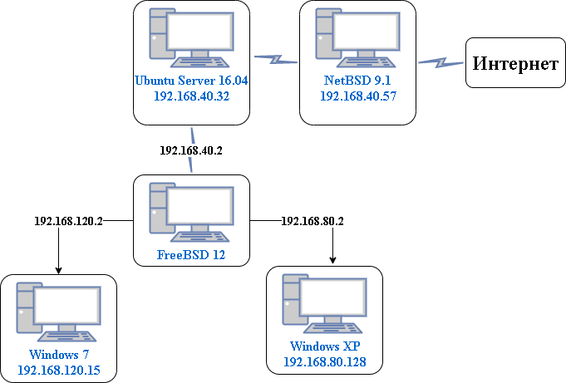

Рисунок 1 - Схема ККС

## Тестирование утилит

1. Ifconfig. Отражает список активных сетевых интерфейсов и их параметры

Рисунок 2 - утилита ifconfig

1. Ping. Утилита позволяет проверить наличие доступа к другому компьютеру сети с помощью icmp запросов

Рисунок 3 - утилита ping

1. Route. Показывает таблицу ip-маршрутизации

Рисунок 4 - утитила route

1. Arp. Протокол ARP сканирует локальную сеть и устанавливает соответствия между логическим сетевым адресом и физическим адресом. Утилита имеет множество флагов, например. Запуск команды “arp -a” выдаст подключенные хосты в BSD стиле.

Рисунок 5 - утилита arp

1. Hostname

Рисунок 6 - утилита hostname

1. Netstat. Позволяет получить в режиме реального времени информацию о состоянии сетевых соединений, а также статистические данные и таблицу маршрутизации

Рисунок 7 - утилита netstat

1. Iperf. Утилита предназначенная для тестирования пропускной способности. Была поставлена на Ubuntu с помощью команды sudo apt-get install iperf. После чего узнали версию поставленной утилиты с помощью команды iperf -version, поставили такую же версию ПО на WinXP и произвели тестирование утилиты

Рисунок 8 - утилита iperf(ubuntu)

Рисунок 9 - утилита iperf(winxp)

1. Сканирование уязвимостей сети. Поиск уязвимостей в сети осуществлялось через программу XSpider. Результаты поиска показали, что все обнаруженные уязвимости связаны с хостом Windows XP

Рисунок 10 - найденные уязвимости

1. Карта сети. Карта строилась в программе 10-Страйк: Схема Сети.

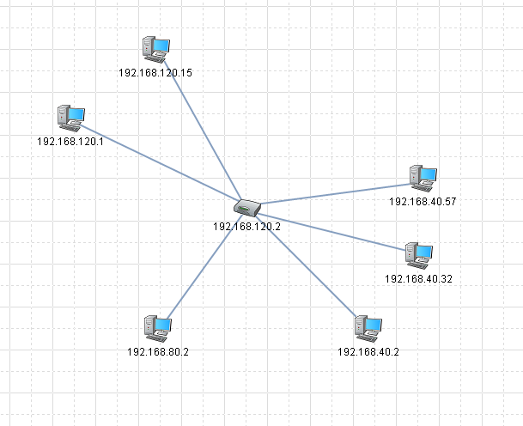

Рисунок 11 - карта сети

# Вывод

* Существует множество разного рода полезных утилит и программ для мониторинга и настройки сети;
* Утилиты, которые были использованы в ходе лабораторной работе, были выбраны из-за их главного достоинства – большой функционал, а именно большое количество флагов для разных типов запросов;
* Приложения для мониторинга и анализа сети имеют как преимущества, так и недостатки;
* Были обнаружены уязвимости, связанные с хостом на Windows XP.